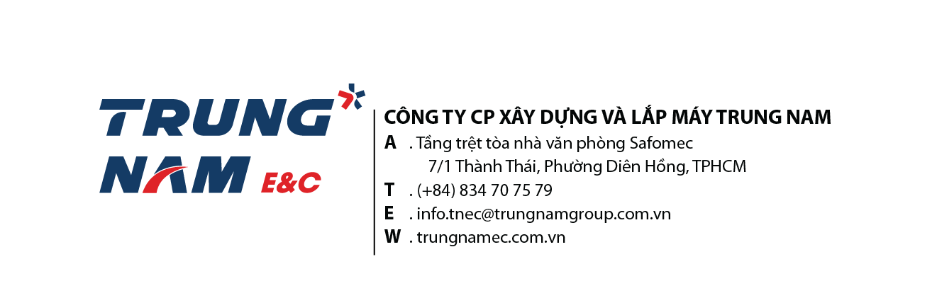
.
PHIẾU TRÌNH KÝ HỢP ĐỒNG
KHKT/BM/001

Kính gửi: Ban Giám đốc công ty
Đơn vị |  | Tổ Thư ký – Trợ lý
Kính trình Giám đốc phê duyệt nội dung Hợp đồng với các nội dung như sau:
- TÓM LƯỢC THÔNG TIN HỢP ĐỒNG:
 | Dự án | {duAn}
 | Gói thầu | {goiThau}
 | Hạng mục | {hangMuc}
 | Số HĐ | {hopDongSo}
 | Chủ thể | Bên A: {benA}  Bên B: {benB}
 | Giá trị Hợp đồng | {giaTriHD}
 | Nội dung so sánh | HỢP ĐỒNG A-B |  | HỢP ĐỒNG B-B’
{#soSanh}{stt} | {muc} | {ab} |  | {bb}{/soSanh}
II.Ý KIẾN CỦA PHÓ GIÁM ĐỐC PHỤ TRÁCH
{ykienPGD}

III.Ý KIẾN CHỈ ĐẠO CỦA GIÁM ĐỐC
{ykienGiamDoc}
Người trình |  | Phụ trách | BLĐ Phê duyệt |  | Mã QR  (nếu có)
{nguoiTrinh} |  | {phuTrach} | {bldPheDuyet}
Ngày: …. / …./ 2026 |  | Ngày: …. / …./ 2026 | Ngày: …. / …./ 2026

